PRÁCTICA 3: ZONAS DESMILITARIZADAS
(BORJA SALGADO SOTELO 34631303L)
1. PREPARACIÓN DEL ENTORNO.
a. Deshabilitamos la configuración preexistente de iptables en la máquina FIREWALL3:
iptables –F
iptables –Z
iptables –P INPUT ACCEPT
iptables –P OUTPUT ACCEPT
iptables –P FORWARD ACCEPT
A continuación habilitamos la redirección de tráfico en la máquina FIREWALL3:
nano /etc/sysctl.conf -> una vez dentro descomentamos la línea de net.ipv4.ip_forward=1.
Por último comprobamos y hacemos escaneo de las máquinas del ejercicio:
ESCANEO FUERA: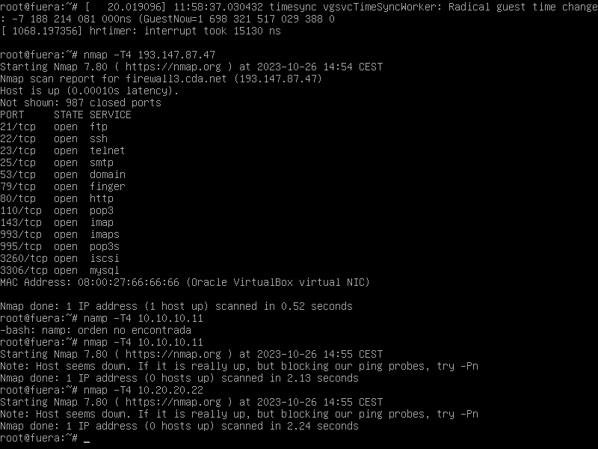
Vemos que la única máquina visible es la de FIREWALL3 y que las otras dos (DENTRO y DMZ) fallan.
ESCANEO DENTRO: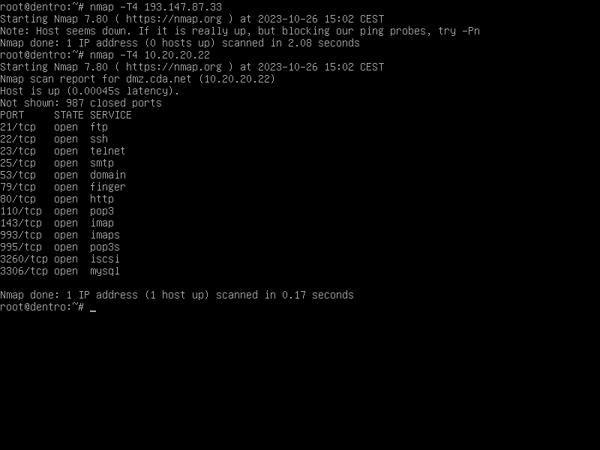
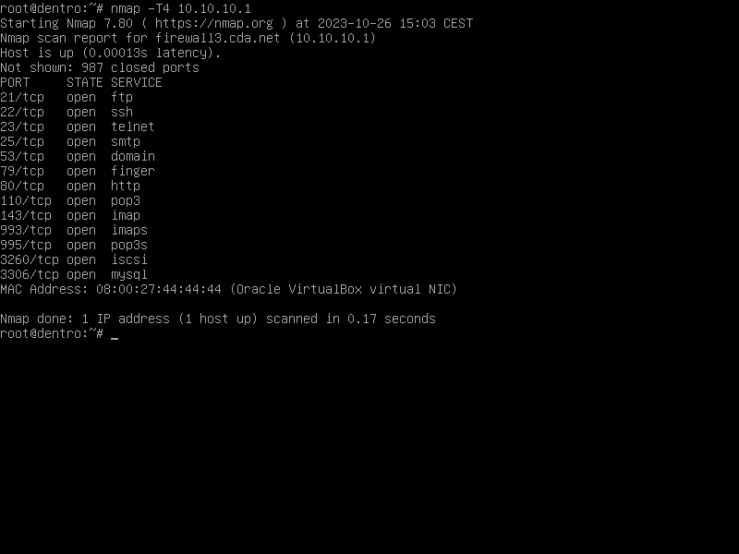
ESCANEO DMZ: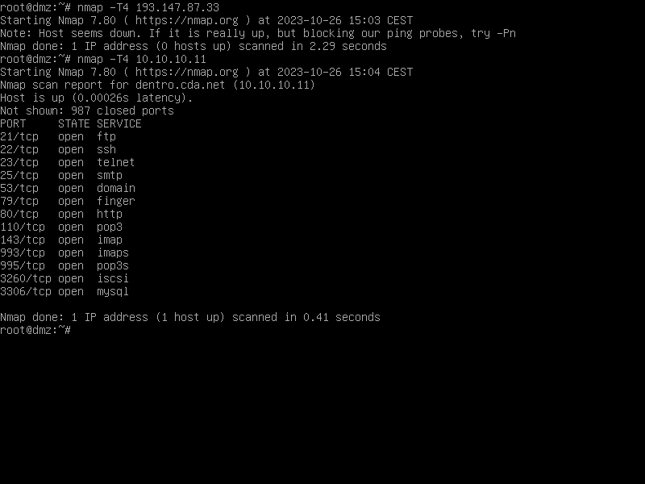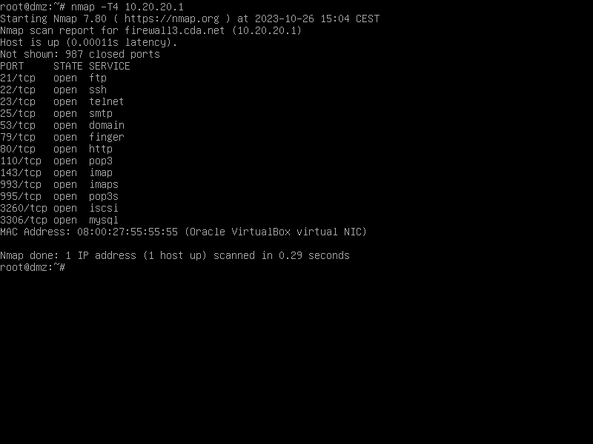
ESCANEO FIREWALL3: 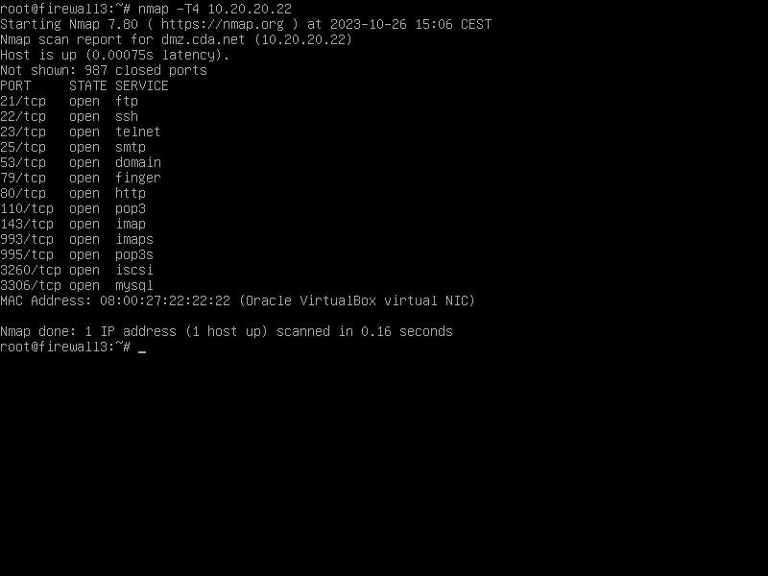
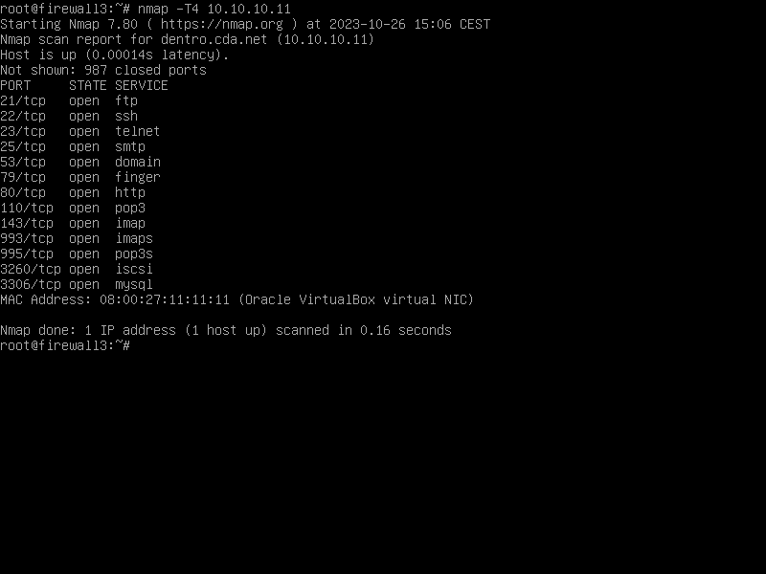
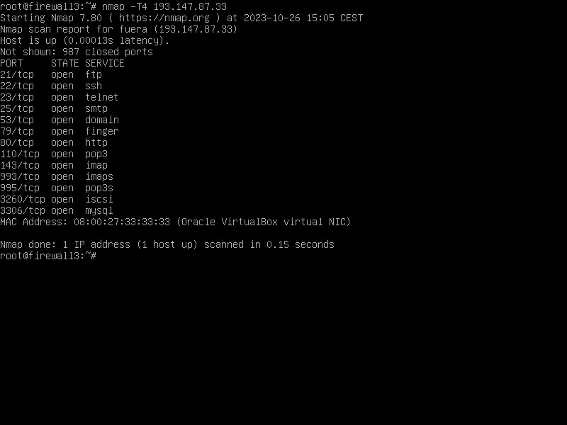
Vemos que desde la máquina de la red externa, fuera, hacia dentro y dmz no da ningún resultado, ya que se utilizan direcciones de rangos privados en la Internet pública. Fuera no tiene acceso ni a dentro ni a dmz porque en este caso no esta establecida en fuera una ruta por defeco que le indique cómo llegar a las máquinas internas.
2. PASOS A SEGUIR.
Primero de todo copiamos los ficheros de configuración de three-interfaces en el directorio de configuración de Shorewall:
cd /etc/shorewall
cp /usr/share/doc/shorewall/examples/three-interfaces/* .
Una vez copiado, pasamos a configurar las zonas en el archivo de configuración /etc/shorewall/zones: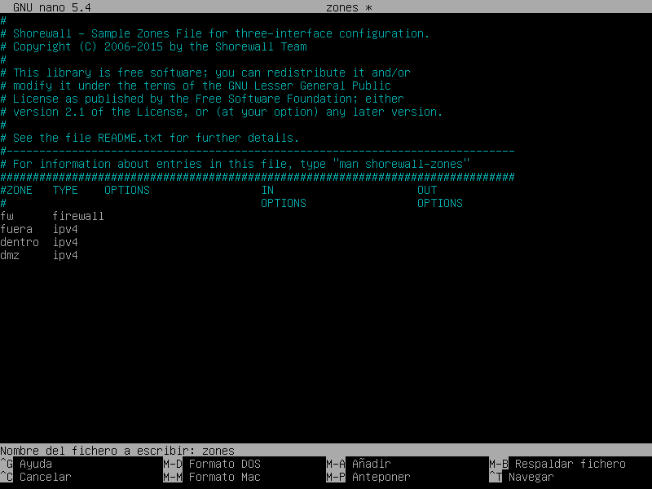
A continuación las interfaces en /etc/shorewall/interfaces: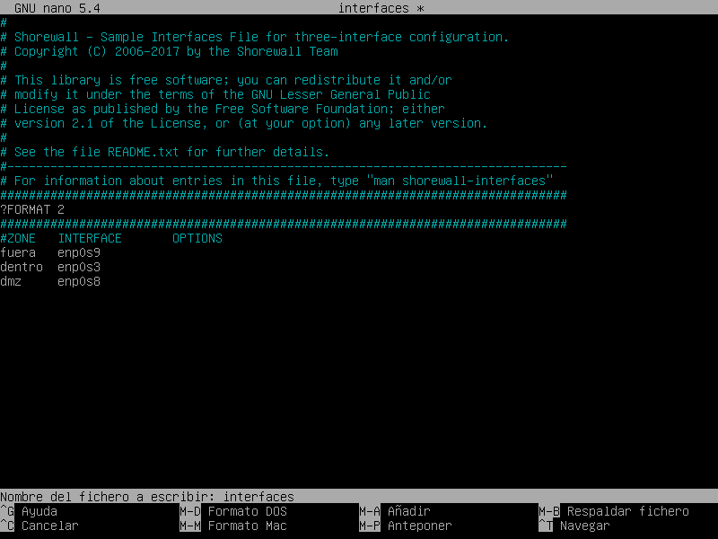
Definiremos ahora el enmascaramiento en /etc/shorewall/snat: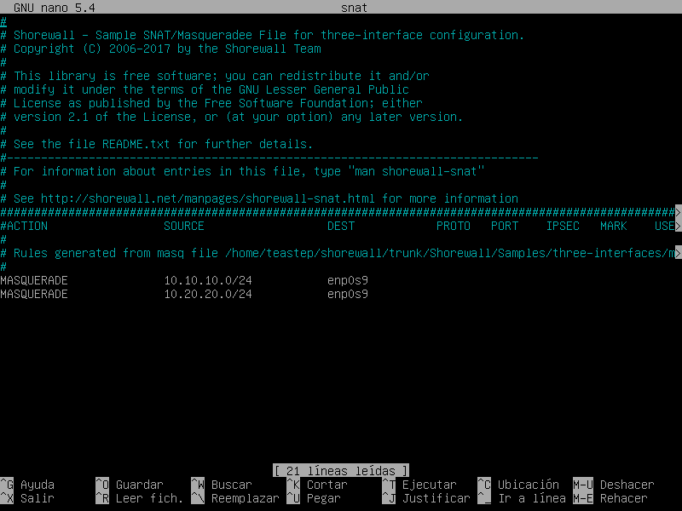
Ahora definimos las políticas en /etc/shorewall/policy, luego las reglas en /etc/shorewall/rules y finalmente iniciamos el shorewall con:
systemctl start shorewall
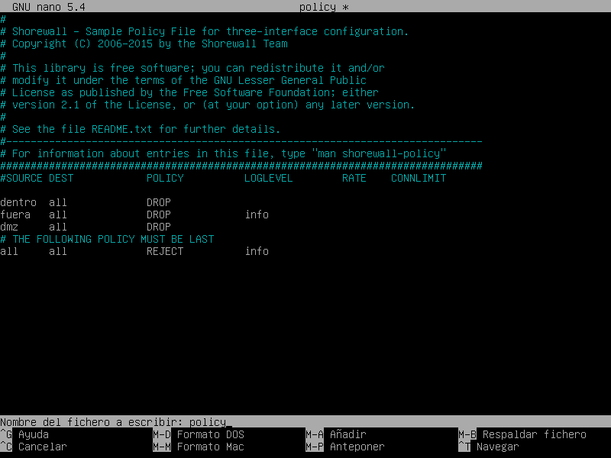
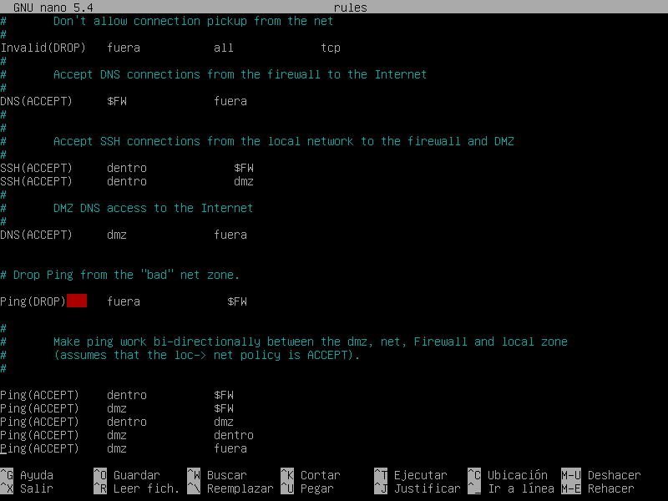
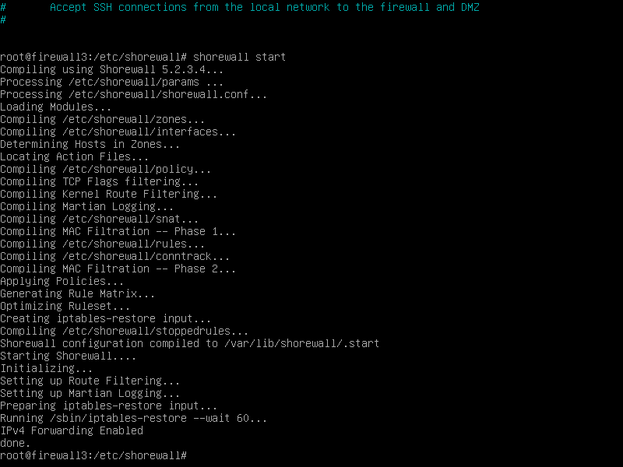

TAREA 2:
a) En el archivo policy vemos que hemos permitido el acceso desde la DMZ a la red interna para el tráfico MySQL con la línea –> dmz fuera ACCEPT.
A su vez en rules, tenemos una regla específica para esto, vemos que permitimos específicamente el acceso al puerto 3306 (generalmente el de MySQL) desde la DMZ a la red interna -> ACCEPT dmz fuera tcp 3306.

b)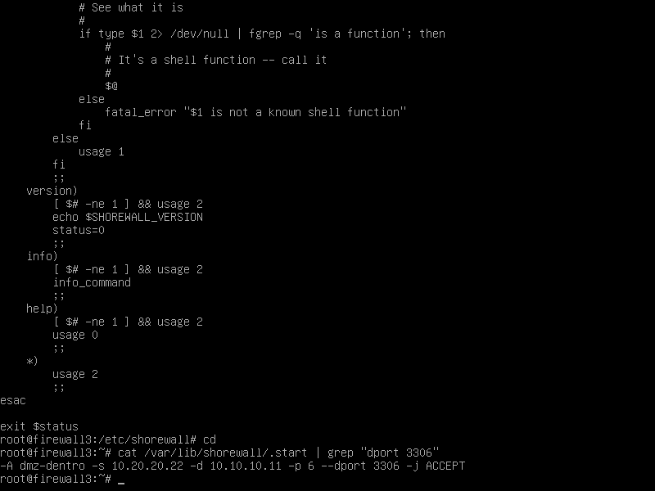
Vemos que en el conjunto de reglas iptables hay una que permite el acceso de DMZ al servidor MySQL de la red interna.
TAREA 3: 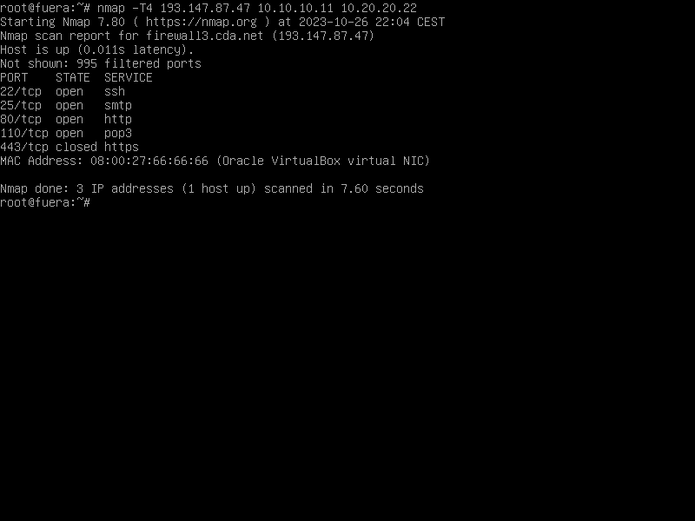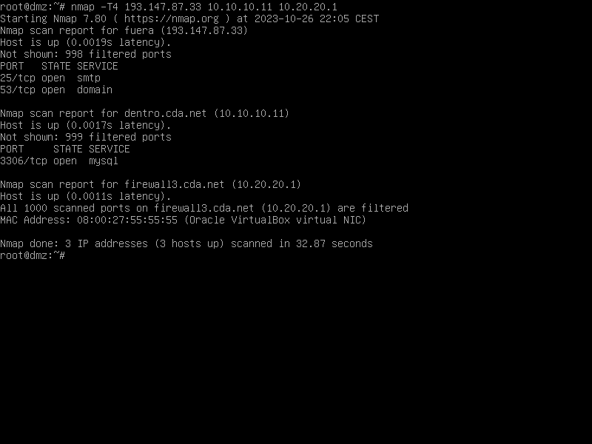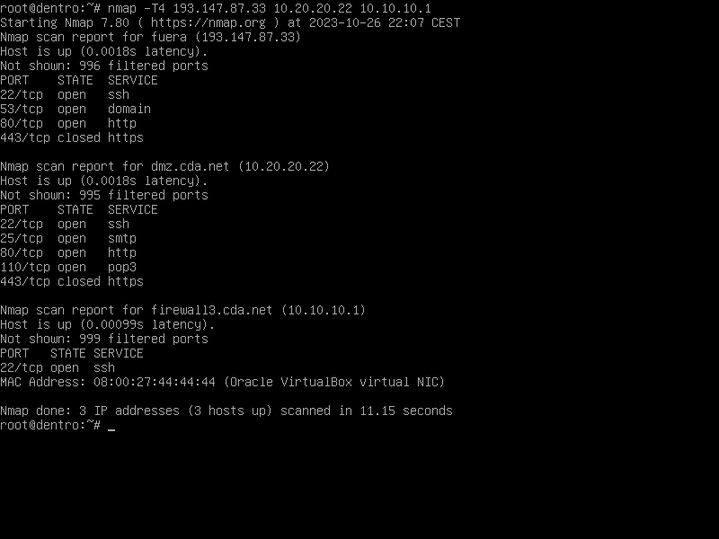
Haciendo eso en el FIREWALL3 nos saldrían mensajes constantes con una palabra que se repite en todas: REJECT, esto es porque no se permite casi ningún tipo de tráfico de salida.
